樱

Windows Ver.

全自动剑杆小样织机及配套软件

操作手册

上海双九实业有限公司

MAY， 2012制作

樱牌全自动剑杆织样机使用手册

目录

一、樱牌全自动剑杆织样机的用途和使用范围--------- 3-3
二、樱牌全自动剑杆织样机的组成------------------- 3-3
三、樱牌全自动剑杆织样机的主要技术参数----------- 3-4
四、 樱牌全自动剑杆织样机的安装------------------ 4-4
五、樱牌全自动剑杆织样机的调整------------------- 5-5
1、织样机工作气压------------------------------ 5-5
2、后梁高低------------------------------------ 5-5
3、经纱上机张力-------------------------------- 5-5
六、樱牌全自动剑杆织样机的操作------------------- 5-9
- 樱牌全自动剑杆织样机的操作面板------------- 5-6
- 樱牌全自动剑杆织样机的操作------------------- 6-9
（1）整经-------------------------------------- 7-7
（2）穿经-------------------------------------- 7-7
（3）经纱和纬纱上机---------------------------- 7-7
（4）绞边纱和贅边纱的上机---------------------- 7-7
（5）开机/启动--------------------------------- 7-8
（6）停车-------------------------------------- 8-9
（7）经纱断头处理------------------------------ 9-9
（8）纬纱断头处理------------------------------ 9-9
（9）停车了机---------------------------------- 9-9
（10）关机------------------------------------- 9-9

七、Sim-TEX软件使用说明------------------------- 10-31
1、面料设计------------------------------ 10-22
2、组织设计------------------------------ 23-26
3、打印输出------------------------------ 27-28
4、织造模块------------------------------ 29-31
八、工作环境------------------------------------ 31-31
九、主要织疵成因分析及排除方法------------------ 32-33
十、主要故障成因分析及排除方法------------------ 33-35
十一、安全注意事项-------------------------------- 35-36
十二、附件 -------------------------------------
1、附件一：
2、附件二：
3、附件三：
4、附件四：
十三、系统恢复---------------------------------
十四、技术支持---------------------------------

樱牌全自动剑杆织样机使用手册

一 、 樱牌全自动剑杆织样机的用途和使用范围
樱牌全自动剑杆织样机是使用现代织机的设计原理，计算机控制的高智能化设备。以棉、毛、丝、麻、化纤等纯纺或混纺纱线为原料，结合本公司的机织面料设计软件包，快捷、准确地织造出符合设计师创意的机织面料，供市场调研、客商订货、服装出样等需求，适应竞争激烈的纺织品市场。
二、樱牌全自动剑杆织样机的组成
樱牌全自动剑杆织样机如图（1）所示。是一台由计算机控制运行的全自动剑杆织样系统，由中央控制柜和织样机二部分组成。中央控制柜包括计算机和控制件，负责对织造过程中各运动机构的控制；织样机由开口、引纬、打纬、送经、卷取机构和选纬、绞边、剪纬、赘边、断纬自停等装置组成，完成机织样布的织造任务。
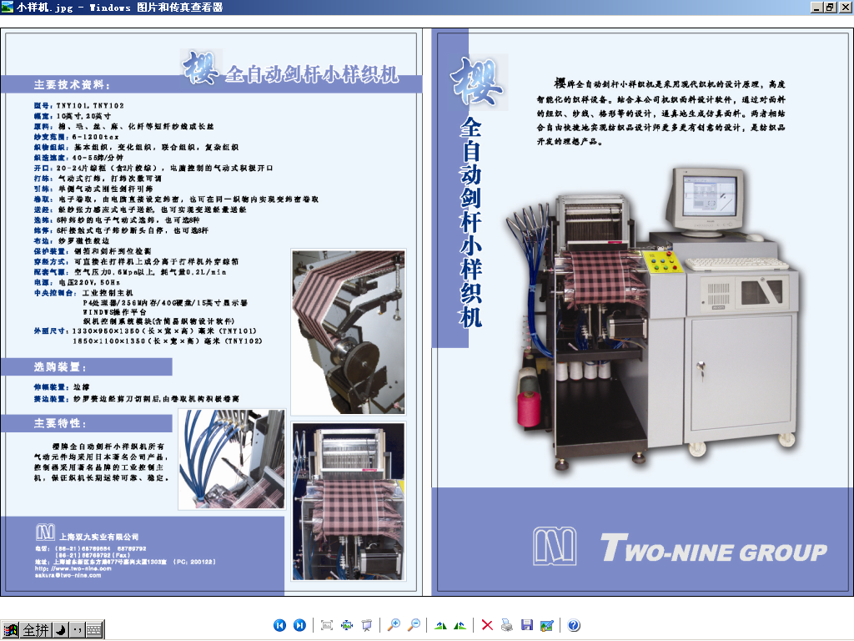

图⑴ 樱牌全自动剑杆织样机外貌
三、樱牌全自动剑杆织样机的主要技术参数（以幅宽12英寸为例）
1、型号： TNY101A-12
2、公称筘幅： 12英寸（32厘米）
3、纱线原料：棉、毛、丝、麻、化纤等短纤纱线或长丝
4、纱支范围： 6-1200tex
5、织物组织：基本组织，变化组织，联合组织，复杂组织
6、织造速度：36-40纬/分
7、开口机构：20片(也可选购24片)综框（含2片绞综）电脑控制的气动式积极开口
8、打纬机构：气动式打纬（打纬次数可调）
9、引纬机构：单侧气动式刚性剑杆引纬
10、卷取机构：按电脑设定的纬密由步进电机单独进行积极式卷取，也可在同一织物内 实现变纬密卷取
11、送经机构：经纱张力感应装置控制的步进电机积极式送经，也可实现变送经量送经
12、选纬装置：8种纬纱的电子气动式选纬
13、纬停装置：8杆接触式电子纬纱断头自停
14、布边装置：纱罗磁性绞边
15、保护装置：钢筘和剑杆到位检测
16、伸幅装置：伸幅辊
17、剪纬装置：刀片气动式剪纬
18、穿经方式：可直接在打样机上或分离于打样机外穿综筘
19、配套气源：空气压力0.6 Mpa以上，耗气量0.28m3/min
20、电控按钮：启动、停止/一纬、退一纬、进一纬、步动、急停
21、中央控制柜：硬件：工业控制计算机、P4处理器、256M内存、40 G硬盘、
15英吋显示器
软件：WINDOWS操作平台、织机控制系统模块
(含SimTex简易织物设计软件包)
驱动器、控制件等
22、供电电源： 220伏特（织样机）、380V（空气压缩机）、50赫兹
23、外型尺寸： 1470×1100×1240（长×宽×高）毫米(TNY101A-12)

四、樱牌全自动剑杆织样机的安装
樱牌全自动剑杆织样机的外型尺寸如图⑵所示。
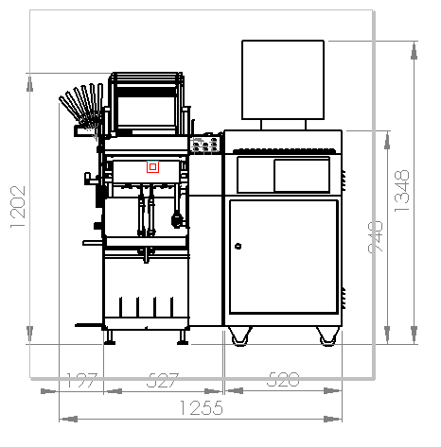
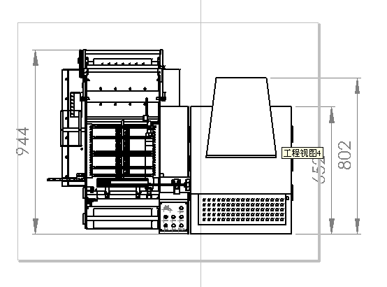

图⑵TNY101A，102A型樱牌全自动剑杆织样机外型尺寸

1、地面要求平整、防振，以减少织样机振动。
2、织样机周围应留有足够的空间，以便操作。
3、织样机安装后，应在胸梁和后梁处用水平尺测量水平，可通过调节织样机墙板支撑螺栓高低保持水平，保证织样机正常运转。

五、樱牌全自动剑杆织样机的调整
1、织样机工作气压
⑴根据机织物的紧度、厚度和经纱上机张力，确定织样机织造时的工作气压（一般
设定为0.4 Mpa）。
⑵检查气源到达织机的气压。气压流量到达织机的气压必须≥0.55Mpa，并确定能达到
每分钟0.08m3以上的流量，以保证织机连续工作时能保持5Kg以上的压力。
⑶织样机工作气压的调节方法是：首先拉下位于三联件中间的减压阀下的调压旋钮，
然后旋转调压旋钮，当气压表指针指到织样机工作气压后，再将调压旋钮向上按，锁定其工
作气压。
2、后梁高低
⑴根据机织物的品种，确定后梁的高低位置。
⑵后梁高低的调节方法如图⑶所示。旋转固定后梁摆臂上的调节螺栓与织样机墙
板支撑点的高度，即可调整后梁的高低位置。
调节经纱上机张力

调节后梁高低

图⑶后梁高低位置和经纱上机张力的调整
3、经纱上机张力
⑴根据机织物的品种，确定经纱的上机张力。
⑵经纱上机张力的调节方法如图⑶所示，织造一般的机织物，可以旋转上机张力弹簧上方的张力调节旋钮高低位置，即调节弹簧初始伸长，对织造厚重织物，需要更换弹簧的初始模量（即更换粗弹簧），才能正常织造.在整个织造过程中，经纱张力可以通过张力感应器得到自动调节，不必人工调节。
六、樱牌全自动剑杆织样机的操作
1、樱牌全自动剑杆织样机操作面板
织样机操作面板如图⑷所示，上面共有 6个按钮，1个旋钮。
樱
急停

退一纬 进一纬 步动

启动 启动 停止/一纬
兰
兰
黄
绿
绿
红

图⑷织样机操作面板
⑴“启动”(START)，绿色按钮两只
在织样机停车状态下，同时按下两只启动按钮，织样机电源接通，织样机正常运转，连续织样。若误按任一只按钮，织样机决不运转。
⑵“停止/一纬”(STOP/STEP)，红色按钮一只
在织样机正常连续运转时，按下此按钮，织样机停止织样。织样机的钢筘停在最前位置。便于处理经纱断头等操作)。
在织样机的停车状态下，若再按一下该按钮，织样机织入一纬，仍停在原位上。故每按一次，织入一纬。
⑶“退一纬”(找上一梭口)，蓝色按钮一只
织样机在停止状态下，每按此按钮一次，送经、卷取、开口、选纬机构各做倒退一纬的动作。
⑷“进一纬”(找下一梭口)，蓝色按钮一只
织样机在此停止状态下，每按此按钮一次、送经、卷取、开口、选纬机构各做前进一纬的动作。
⑸“步动”黄色按钮一只
织样机在停车状态下，轻按“步动”按钮一次，织样机在所停的任一步位置上，向前前进一步，若连续按”步动”，则织样机按“步”循环，前进数步。(注: 每织一纬，织样机按序分解为四大步动作，第一步为钢筘后退和剑杆进梭口，第二步为选纬杆送纬和剑杆接纬后退出梭口引纬，第三步为梭口打开，第四步为钢筘向前打纬)。
⑹“急停”：红色旋钮一只
在处理断经、需要停车或遇到特殊情况时，一定要按下“急停”旋钮，切断与工业控制计算机的所有信号连接，织样机操作面板上的6个按钮均不起作用，防止误动各按钮，防止事故发生。当处理完经纱断头或故障后，按箭头所示方向旋转“急停”旋纽，则“急停”旋纽上弹，然后可按二只“启动”按钮，使织样机继续工作。 也可按其余“反找纬”、“正找纬”、“点动”、“停止/一纬”等按钮进行织样机操作。
2、樱牌全自动剑杆织样机的操作
⑴整经：可采用下列方法之一进行整经
①自制整经木板一块，长度大于织样机上所需的1/2经纱长度，然后在该木板上安装几个绞纱钉，最后将所需经纱环绕在各纱钉之间，数到所需经纱根数后停止，剪断即可使用。
②采用本公司手摇式整经架整经，当计数器达到预定经纱根数后停摇，剪断即可使用。
③采用本公司计算机控制的全自动小样整经机。（本产品在研制中）
⑵穿经：可采用下列方法之一进行穿经
①织样机上穿经：将整经后的经纱，后端系结在后梁上，前端拉过综框上方后拉紧，然后按照穿综图和穿筘图进行穿经。
②分离式穿经：采用本公司专用台式穿经架，将整经后的经纱固定在穿经架上，然后按照穿综图和穿筘图进行穿经。
⑶经纱上机：采用分离式穿经时，将已经穿好的经纱连同综框和钢筘一起安装到织样机上（拉出综框锁紧装置旋转90度，综框插放到综框导架上后，再将综框锁紧装置旋转90度，然后将钢筘固定在筘座上）。已经上机穿好综筘的经纱，必须均匀地分成几把，然后把前、后经纱用铁木梳一面梳理，一面抖动，直到片纱无松纱、无扭结为止，最后将后端的经纱打结后放入送经织轴轴孔内，前端的经纱用夹纱杆将片纱压入卷布辊槽口内。
⑷绞边纱和赘边纱的上机：将各绞边纱和赘边纱筒子插入织样机车肚内的绞纱筒子座上，然后将左右绞边纱和赘边纱分别穿过绞边纱张力器，绞经纱的张力弹簧片陶瓷孔，及第1页和第2页综框上的纱罗磁性绞边综内，（地经穿过左右基综之间，绞经穿过半综综眼），起绞边作用的绞经和地经同时穿入紧靠边经的同一筘齿内， 起赘边作用的绞经和地经同时穿入距接纬剑出口侧绞边纱10∽15毫米出口处(根据纬密大小可以选择单梭、双梭或三梭罗绞边组织)，最后将绞边纱和赘边纱与经纱一起，用夹纱杆压入卷布辊槽口内固定。
⑸纬纱上机：按织造工艺确定的纬纱排列次序，分别将各纬纱筒子插入织样机左侧外墙板下端的筒子座，并将各纬纱依次穿过纬纱张力器，纬纱断纬自停装置的自停杆导纱瓷眼，选纬装置的选纬杆导纱瓷眼，牵引过钩纱板钩口后，固定在左侧外墙板上的绕纱盘上。最后调整断纬自停杆下方的螺栓，顶起不用的断纬自停杆。
⑹开机/启动：在确定织样机的开口、引纬、打纬、选纬、剪纬等机构的各相关运动件运动无误后，按下列步骤启动织样机。
①接通空气压缩机的电源，当压缩机的工作压力达到供气压力后，打开供气开关（仅适用于无气源的情况）。
②打开压缩空气除水除油净化器的出气开关（仅适用于无气源的情况）。
③打开织样机上三联件前的织样机气源开关。
④接通织样机控制柜的外电源。然后用专用钥匙插入织样机控制柜的后门锁眼，打开控制柜后门，合上织样机控制柜电源“空气开关”。
⑤用专用钥匙插入控制柜前方的工业控制计算机箱锁眼，打开其箱盖，开启工业控制计算机面板上的电源开关，开关上方的绿色指示灯亮，显示器显示工作桌面。

⑥用专用钥匙插入控制柜后上方的锁眼，开启其锁，则锁眼旁的红灯亮，则织样机的电源被打开。
⑦双击桌面上的 快捷图标，如图（5）所示，运行 SimTex应用程序。



图⑸启动Sim-tex应用程序
⑧经纱张力和织口位置的调整：经纱上机后，进入织造模块，织样机操作区的“送经”、“回卷”、“卷布”、“退布”按钮，可将经纱张力调整到合适的水平，也可正确地调整织口的位置。
⑨纬纱张力的调整：旋转纬纱张力器上的调节螺栓高低位置，即可使纬纱张力调整到合适的水平。
⑩按动织样机操作面板上的“停止/一纬”按钮，织几纬，观察织口处的纬纱稀密，判断织造是否正常后，再按织样机操作面板上的两只“启动”按钮，开始正常织造。
⑺停车：按下织样机操作面板上的“停止/一纬”按钮或遇到特殊情况时，按下“急停”按钮，即可停止织样机运转。
⑻经纱和纬纱的断头处理：
经纱断头处理：本织机没有经纱断头自停装置，挡车工发现经纱断头后，应按下“急停”按钮，或“停止/一纬”按钮，或者放气，及时停车处理。（可以先按织造模块上的“断经”按钮，综框处于综平状态，或按接经纱断头的实际需要，点击“钢筘运动”，钢筘可以停于最前位置或最后位置）。接好经纱断头后，再按操作面板上的两只“启动”按钮（钢筘必须处于最后位置，否则软件会出示警告），继续织造。
纬纱断头处理：当纬纱发生断头后，纬纱断头自停装置使织机自动停在引纬结束的位置，检查断纬原因，排除梭口内的断头纬纱，引好纬纱，按“步动”或“停止/一纬”按钮，检查布面正常后，再按操作面板上的两只启动按钮，继续织造。
⑼停车了机：当织样机织到预设的样布总纬数或总长度后。 织样机自动停止运转，或看到所织造样布的长度符合要求后，按织样机操作面板上的“急停”按钮或“停止/一纬”停车按钮，使织样机停止运转。织造结束后，用剪刀剪断经纱，取下织物，修剪两侧布边，对织物进行整理即可。
⑽关机：请按下列步骤关机。
①按织样机操作面板上的“急停”按钮，或按“停止/一纬”按钮，或在计算机上设置“定长” 织造，织样机织到设定长度后，自动停止运转。
②用鼠标点击计算机屏幕上的退出按钮，之后织样机安全复位，退出织造程序。
③关闭织造窗口，关闭上机图窗口。
④用专用钥匙，关闭织样机电源开关，红灯灭。
⑤关闭计算机，然后关闭电源，锁好工业控制计算机箱盖。
⑥用专用钥匙插入织样机控制柜的后门锁眼，打开控制柜后门，断开电源“空气开关”，锁好织样机控制柜后门。
⑦切断织样机控制柜外电源，
⑧关闭织样机上三联件前的织样机气源开关
⑨关闭压缩空气除水除油净化器的出气开关（仅适用于无气源的情况）.
⑩关闭空气压缩机的供气开关。切断空气压缩机的电源（仅适用于无气源的情况）。
⑾每4小时需排去除水除油净化器气源三联件内的水份。排水前必须先关闭空气压缩机及除水除油净化器和三联件上的供气球阀，再打开除水除油气上的排水球阀和按住三联件中的排水器按钮，至气完全排除。

七、SimTex软件使用说明
双击桌面上 图标，打开SimTex应用程序。

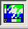
一、面料设计
打开SimTex应用程序的同时，默认进入面料设计界面 ，弹出以下窗口：

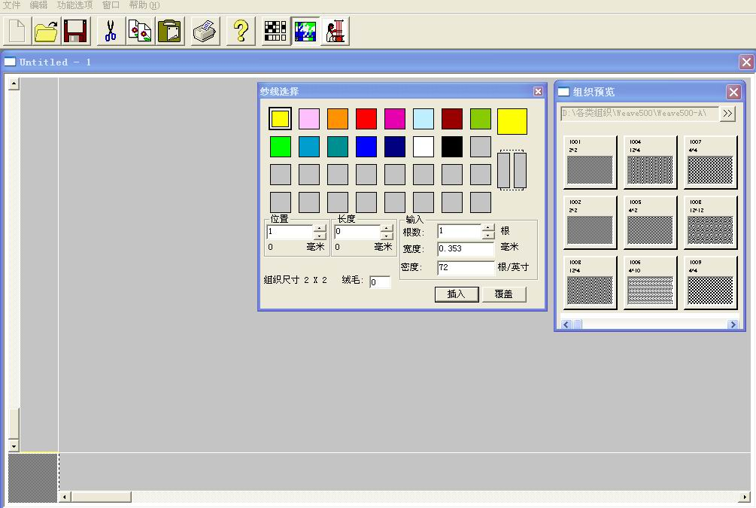

1、纱线表格输入排列
1）点击功能选项菜单的纱线表格输入
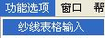

2）出现纱线输入窗口
A输入排列根数：直接键盘输入，例：A4B4……
B设置密度：密度值5－400根/英寸之间，小数点后保留2位
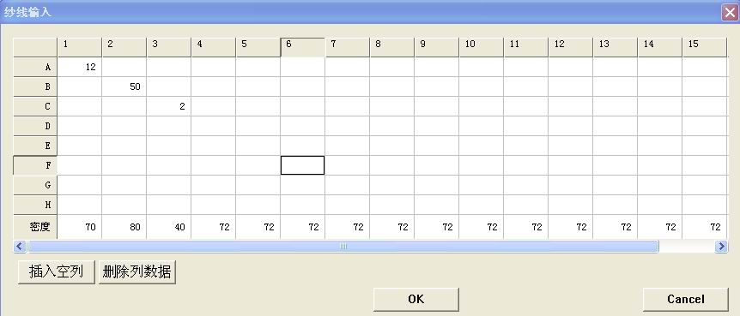

A
B

拷贝、粘贴
A选择需要拷贝的列，按右键，出现菜单，点击拷贝（或 Ctrl+C）
B对准粘贴处，按右键，点击粘贴(或Ctrl+V)
C出现粘贴窗口，选择覆盖或插入，
D确定
A

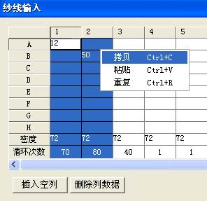
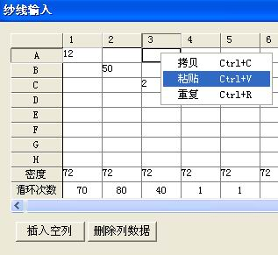
B

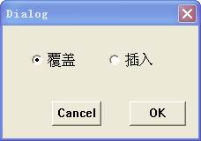
C
D

重复
A选择需要重复的列，按右键，出现菜单，点击重复（或 Ctrl+R）
B出现设置重复窗口，设置需要重复的次数
C确定
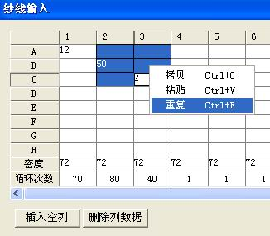
A
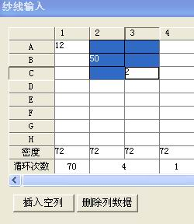

C
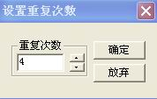
B

插入空列：在两列之间插入新的一列
删除列数据：删除一列数据

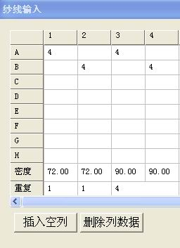

3、纺织预映
面料设计窗口中显示的面料效果图是放大的
如想看真实比例的面料效果图，可选择功能选项菜单中的 [纺织预映]
1)初始设置
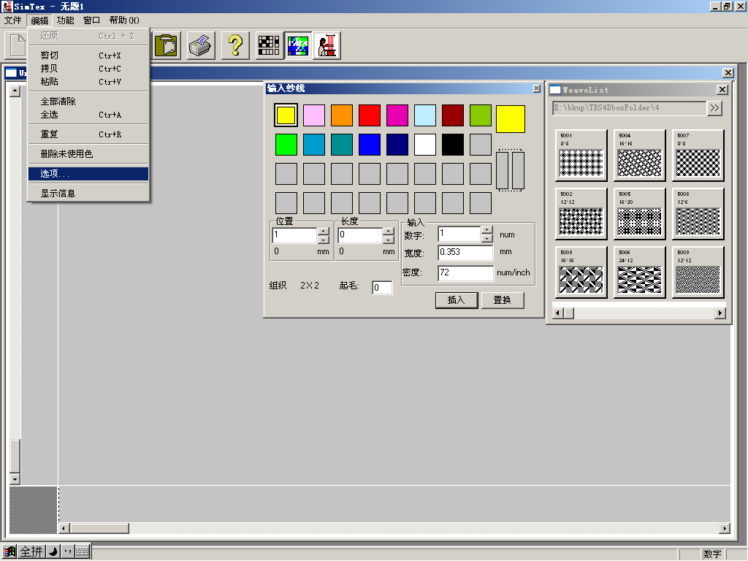

⑴点击编辑菜单的[选项]

⑵环境设置 点击环境
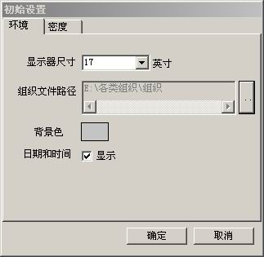
a

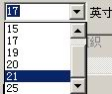
b
c
d

a选择显示器尺寸，点击下拉按钮，以实际使用的显示器屏幕为准

b改变组织文件夹，点击b处，出现以下对话框

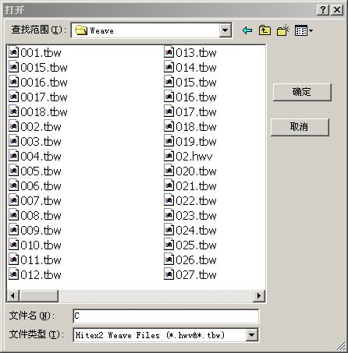

找到需要的组织文件夹，选择任意一个组织文件，点击确定，或者双击任意一个文件，此文件夹中的所有组织即被全部打开，在组织预览窗口显示。

c背景色默认为灰色，如果改变，双击c处，出现设置颜色窗口，进行调色

d如果要打印出日期和时间，在d处打勾

⑶密度设置

点击密度，切换到密度设置界面

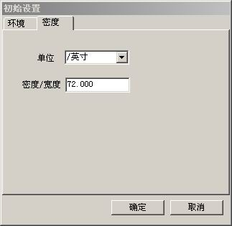
b

a单位选择 /英寸
密度/宽度处显示密度值，系统默
认密度为72根/英寸，可以按要求
改变，可精确到小数点后三位。

c

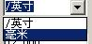
b 点击b处的下拉按钮，单位选择毫米
密度/宽度处显示一根纱线的宽度值，
可以按要求改变，可精确到小数点后三位。
改变密度(宽度)值，系统自动换算宽度(密度)值
c设置完所有参数，点击确定按钮

2)显示纺织预映

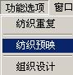
⑴点击功能选项菜单中的[纺织预映]

⑵退出预映，再点击功能选项菜单中的[纺织预映]

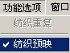

二、组织设计

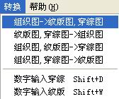
a组织图、纹板图、穿综图三者之 间可以相互转换。

b穿综法可以用数字的方法输入，点击转换菜单的［数字输入穿综］或Shift + D
※用逗号分隔，括号括住需要重复的内容，乘号表示重复次数
按住鼠标左键拖拉需要复制或删除的内容，然后点击右键，出现菜单，选择动作。
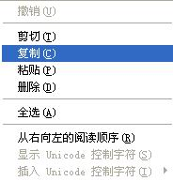
或选择［撤消］，可以还原一次操作。

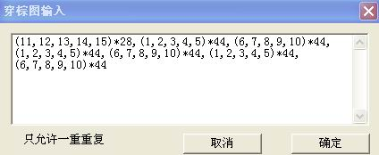

右键菜单
c纹板也可用数字的方法输入
点击转换菜单的［数字输入纹板］
或Shift + W
※用逗号分隔
选中需要重复或复制的内容，点击右键，设置重复次数或点击粘贴

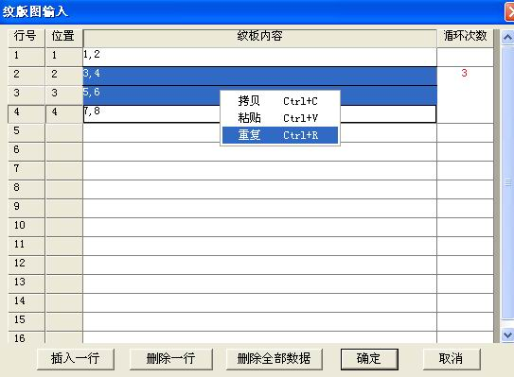
插入一行
选择需要插入的位置，点击插入一行按钮，就会在此位置前插入一行。
删除一行
选择需要删除的位置，点击删除一行按钮。
删除全部数据
删除全部数据按钮，所有数据被清空。
选择需要删除数据，点击键盘上的Delete，这此数据被清空。

设计好的组织图可以保存。

从组织图切换到面料设计

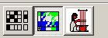
a 点击面料设计快捷图标

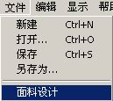

b 点击文件菜单中的[面料设计]

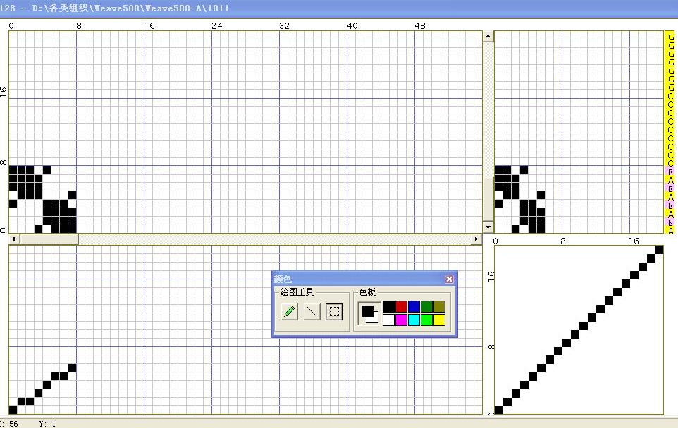
输入色纬

用鼠标左键双击最右边一列.

用鼠标左键双击最右边一列.弹出下列对话框:然后在右边一列中输入纬纱编号(1-8).

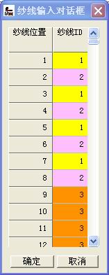

四、编织模块

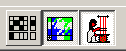
点击编织按钮进入编织模块:
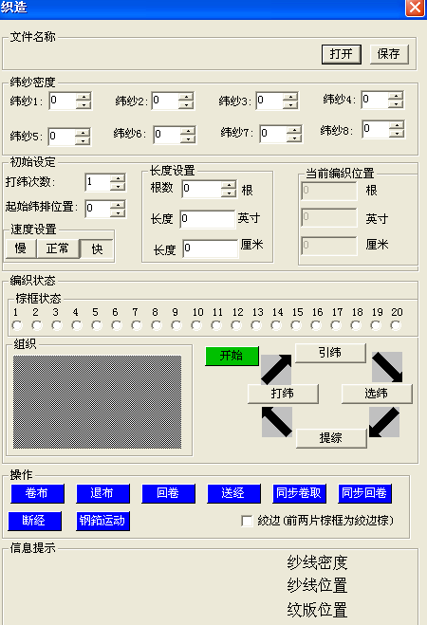

1、织造模块
点击织造按钮，进入织造模块。本模块由文件区、织样机织造状态设置区、织样机织造状态同步显示区、织样机操作区、信息提示区。

（1）文件区
①“打开”文件按钮：点击“打开”按钮，弹出如下图所示的“织造”文件对话框，点击所要选择的织造文件，该文件中的织造参数被调入计算机。
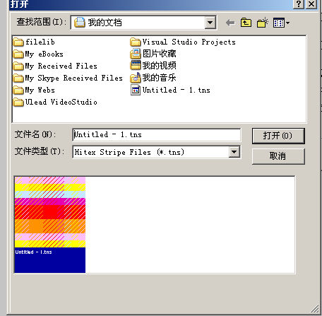

②“保存”文件按钮：点击“保存”按钮，弹出如下图
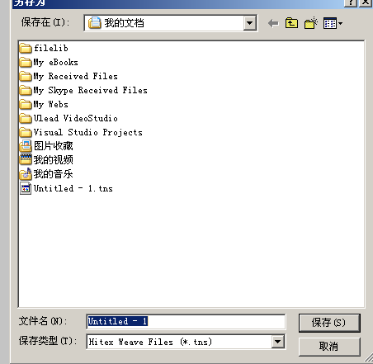

所示的“另存为” 对话框，输入文件名后，点击“保存” 按钮，当前织造参数被保存到“织造”文件中。程序返回主界面， 如要覆盖已有文件，则选中后点击“保存”即可。
（2）织样机织造状态设置区
①纬纱密度 ：本织样机具有变纬密功能，当要求织样中穿入选纬杆的各纬纱密度有所不同时，输入需要的密度；不输入密度，则保留原文件中保存的密度 。密度单位为 “根/英寸”。
②打纬次数：织样机每织一纬可根据织物品种的不同，选择不同的打纬次数（一次、二次、三次等数次）。织样机织造一般织物，每织一纬打纬一次即可，而织造厚重织物，每织一纬需选择多次打纬，才能完成织造任务。
③起织纬纱位置：经纬纱上机后，起始织造的第一根纬纱，所在织样布纬纱色循环中的第几根纬纱位置上，可以进行选择。在框内输入第几纬数即可。
④织造速度：慢、正常、快。
⑤织样长度：根据需要，可在织样机上进行样布“定长” 织造。在“定长”框内输入需要定织的织样长度（长度单位：根数、英寸或厘米 ），即可使织样机织到设定长度后，自动停止织造。
（3）织样机织造状态同步显示区
①开口状态；由20个指示按钮自左至右排列，分别对应于第1至20片综框。指示按钮显示“黑色”表示该片综框提升，指示按钮显示“白色”表示该片综框下降。
②织样长度：同步显示织样机当前织造的织样长度。
③当前织造的织物组织：显示织样机当前织造的织物组织。
④“步动”，同步显示织样机当前在织造循环中的 “步”。
（4）织样机操作区：
织样机操作区完成织样的上机操作、织造过程中处理织疵后的“对织口”操作、经纱张力调整等操作功用。根据操作需要可选择下列按钮。
①“卷布”：在织样机停车状态下，按此“卷布”按钮，卷布辊开始卷布，释放此按钮，卷布辊停止卷布。
②“退布”：在织样机停车状态下，按此“退布”按钮，卷布辊开始退布，释放此按钮，卷布辊停止退布。
③“送经”：在织样机停车状态下，按此“送经”按钮，织轴开始送出经纱，释放此按钮，织轴停止送出经纱。
④“回卷”：在织样机停车状态下，按此“回卷”按钮，织轴开始回卷送出的多余经纱，释放此按钮，织轴停止回卷经纱。
⑤“同步卷取”：在织样机停车状态下，按此“同步卷取”按钮，卷布辊开始卷取，织轴同时送经。
⑥“同步回卷”：在织样机停车状态下，按此“同步回卷”按钮，织轴开始送经，卷布辊同时卷取。
⑦“断经”：在织样机停车状态下，按“断经”按钮，综框处于综平状态
⑧“钢筘运动”：在织样机停车状态下，按“钢筘运动”按钮，钢筘可以运动到最前位置或最后位置。
⑨“绞边（前两片综框为绞边综）”：打勾，第一片和第二片综框默认为绞边棕，以平纹运动规律运动；不打勾，第一片和第二片综框可以设置任意织造规律。
⑩“开始”：第一次运行软件的织造模块，需要按“开始”按钮织样机才能开始织样。
(5)信息提示区
①无故停车时，报告错误。
②显示当前一纬的信息：纱线密度、纱线位置、纹板位置。

八、工作环境
1、环境温度：10-30℃
2、相对湿度：40-70%

九、主要织疵成因分析及排除方法

织疵 | 成因分析 | 排除方法
边缺纬 | 织物组织复杂， | 适当增加布边的宽度
 | 纬纱张力过紧 | 纬纱张力器上的调节螺母向上调整
 | 纬纱有弱捻纱，粗细节纱 | 去除原纱纱疵，保证纬纱质量
双纬 | 纬筒未定捻或捻度偏大 | 给纬筒定捻
 | 选纬杆孔内穿入双纬纱 | 刪除双纬纱
边纬缩 | 纬筒未定捻或捻度偏大 | 纬筒需热定捻或自然定捻处理
 | 纬纱张力过紧 | 纬纱张力器上的调节螺母向上调整
 | 综丝损坏 | 调换损坏的综丝
 | 经纱上机张力过小 | 适当增加经纱上机张力
 | 钢筘筘号偏大 | 更换低筘号，增加每筘穿入经纱数
 | 后梁位置太高 | 降低后梁位置
 | 经纱附着较多的棉结、杂质、飞花、回丝、长结尾 | 清除附着在经纱上的棉结、杂质、飞花、回丝、和长结尾纱
 | 经纱排列杂乱、张力不匀 | 上机时经纱要排列平行、张力均匀
断经 | 经纱质量差，强力不够 | 不用质差的经纱，适当调整工艺参数
 | 引纬剑碰断开口不清的经纱 | 排除开口不清的因素（同跳花）
 | 综丝眼或筘齿有毛刺或损坏 | 更换钢综片，修理筘齿片
 | 两侧边纱不对称倾斜 | 使织轴经纱与穿筘幅中心线重合
纱尾织入 | 纬纱张力过小 | 适当增加纬纱张力
 | 剑头夹持纬纱过紧 | 调整剑头钳纬器上的弹簧片螺丝
 | 剪纬时间过迟 | 校装剪纬刀片位置
 | 剪刀刀刃不锋利 | 更换刀片
 | 右侧赘边位置不正确 | 右侧赘边位置向左移动
绞边不良 | 绞边综丝变形，损坏，脱落 | 调换绞边综丝
 | 绞边经纱张力过小 | 增大绞边经纱张力
 | 绞边纱未穿入绞边张力弹簧片孔 | 将绞边纱重新穿入绞边张力弹簧片孔内
稀密路 | 钢筘松动 | 紧固筘座上的钢筘螺丝
 | 钢筘摆动不到 | 排除异物，校装打纬气动元件
 | 织物紧密，交织阻力大 | 设置多次打纬程序
 | 卷布辊与布面打滑 | 夹紧卷布辊夹布杆
 | 纬密卷取方式选择不对 | 设置正常纬密的程序
 | 经纱张力不稳定 | 校装经纱张力装置，栓牢经纱头
 | 处理断头后织口位置不对 | 按处理断头的操作法操作

总上所述，预防和减少织疵的基本工作主要有下列几方面：
⑴、提高经纱和纬纱的质量。
⑵、上机时整片经纱张力均匀，排列整齐。
⑶、织样机在正常状态下运转。
⑷、根据所织织物的品种，合理调节工艺参变数。
⑸、提高操作水平，减少织疵和机械故障。
如上表所述，针对不同的织疵，有不同的产生原因和排除方法，须结合实际情况及时排除织疵。

十、主要故障成因分析及排除方法

故障现象 |  | 故障原因 | 排除方法
梭口不清晰 |  | 经纱穿筘位置紊乱 | 检查经纱穿筘位置并修正
 |  | 经纱整经梳理不齐 | 重新整经统理
 |  | 综框上方固定螺栓松动， | 旋紧综框导架上的综框固定螺栓
 |  | 后梁过高、经纱张力过小 | 降低后梁高度、加大经纱张力
个别综框不提升 |  | 综内框螺丝松动 | 拧紧综内框罗丝
 |  | 综框锁内框装置圆销滑出 | 圆销用灰氧胶固定
 |  | 综框与汽缸连接杆松脱 | 旋紧综框与汽缸的连接螺丝
 |  | 电磁阀或气缸损坏 | 通知售后服务人员
起落综的速度差别过大 |  | 综框调速不到位 | 调节相应电磁阀上的调速阀
 |  | 气源气压或流量不够 | 增大汽压或增大气源气缸管径
绞边纱不开口 |  | 绞边纱张力过小 | 加大绞边纱张力
 |  | 绞边纱给综框多余综丝阻弯 | 从综框多余综丝右边穿绞边纱以保持绞边纱拉直
 |  | 绞边纱未放入张力弹簧片 | 把绞边纱放入其张力弹簧片孔内
 |  | 磁绞边综丝损坏 | 更换磁绞边综丝
机 | 引纬往回程不到位 | 异物阻碍 | 排除异物
器 |  | 引纬气缸磁性开关位置松动 | 调整磁性开关位置至灯亮
开  不  动 |  | 气源气压不足 | 增大气源气压
开  不  动 | 打纬回程不到位 | 打纬气缸磁性开关位置松动 | 调整磁性开关位置至灯亮
开  不  动 | 打纬回程不到位 | 气源未开 | 打开气源
纬纱不进钩纬板 |  | 废边位置不对 | 将废边穿在钢筘最左侧
 |  | 组织密度过大 | 调整组织密度
 |  | 右侧废边张力过小 | 增加废边张力
 |  | 右侧废边根数太少 | 增加废边根数
 |  | 高捻度纬纱或弹力纬纱 | 选用防纬缩程序
 |  | 最左侧的废边位置不对 | 将废边纱穿在钢筘的最左侧
 |  | 钩纬板位置不对 | 调整钩纬板的前后位置
经纱张力越打越小 |  | 经轴上绕物过多过厚 | 去除绕物
 |  | 经纱过长 | 减短经纱
 |  | 卷布电机不转 | 检查梭口位置是否退后，卷布辊是否转动，并通知售后服务人员
剪纬失效 |  | 剪纬器与气缸连接松动 | 紧固连接螺丝
纬纱尾带入梭口 |  | 剪纬刀安置位置不对 | 调整剪纬刀位置
剑杆运动引不到纬 |  | 最右侧的绞边位置不正确 | 将最右侧的绞边向右边移动
 |  | 纬纱未进钩纬板钩内 | 将纬纱放入钩纬板钩内
 |  | 纬纱断头，检查纬停装置提升螺丝 | 接好断纬后继续织造
无法实现空纬 |  | 软件设置不正确 | 选择无纬纱的选纬杆作为空纬
 |  |  | 在空纬的地方设定不同的纬密
打不到设定的纬密 |  | 打纬力不够 | 增加打纬次数
 |  | 气压不足 | 调整三联件中的减压阀气压
钢筘碰钩纬板 |  | 钩纬板安装位置不对 | 钩纬板位置向右调整安装
 |  | 钢筘伸出筘座 | 校装钢筘左侧与筘座左侧平齐
钢筘松动 |  | 固定的钢筘螺丝松动 | 紧固筘座上的固定钢筘螺丝
钢筘摆动不到位 |  | 交织阻力过大 | 设置多次打纬
纬密密度不足 |  | 布料过长使卷布距离偏差 | 缩短样布长度
 |  | 组织密度过大 | 检查组织织造能力并修正
纬密偏小  送经、卷取不运动 |  | 经纱张力调节不当 | 调节经纱张力到适当的值
 |  | 卷布辊卷布过多 | 减少卷布辊卷布数量
或只有单向运动 |  | 送经卷取电机控制器故障 | 维修或更换电机控制器
 |  | I/O卡故障 | 维修或更换I/O卡
 |  | 导线有虚焊接点 | 查出导线虚焊点后重焊
综框还没有提升足，引纬剑杆已引纬 |  | 在没有开气的情况下，按停止/一纬按钮，然后又去开气 | 在织造之前，检查有没有打开织机右下部的气源手控开关，再按停止/一纬按钮
纹板图打不开 |  | 文件格式不对 | 刪除该文件，建立新的纹板文件
 |  | 或与本机器配置不对应
上机张力不稳定 |  | 经纱没有拴牢 | 将经纱拴牢在织轴上
 |  | 张力感应器固定螺丝松动 | 紧固张力感应器固定螺丝
断纬自停不及时 |  | 飞花，回丝附着自停杆 | 清洁断纬自停装置
 |  | 导线有虚焊接点 | 查出导线虚焊点后重焊
织机某部件不动 |  | 该部件连接导线有虚焊点 | 查出导线虚焊点后重焊
 |  | I/O卡故障 | 维修或更换I/O卡
织机不运动 |  | I/O卡端口地址设置错误 | 设置正确的I/O卡端口地址
 |  | 24V电源开关损坏 | 更换电源开关
 |  | I/O卡损坏 | 更换I/O卡
织造软件不能启动 |  | 部分文件被刪除 | 重新安装织造软件
 |  | 计算机感染病毒 | 清除病毒
软件运行过程中 |  | windows 系统文件损坏 | 修复 windows 系统文件
出现非法操作 |  | 计算机感染病毒 | 清除病毒
软件运行过程中 |  | 计算机安装了其他软件 | 卸载其他软件
计算机死机 |  | 计算机感染病毒 | 清除病毒
计算机无法启动 |  | windows 系统文件损坏 | 使用系统恢复盘（详见第十三章）
溢出(错误) |  | 打开文件过多 | 关闭不必要的文件

十一、安全注意事项
在使用织样机的过程中，若操作不当，可能会对操作者造成人身伤害或对织机造成一定损伤，所以在使用该机前必须认真阅读本节内容，并在织样机操作过程中严格按本手册规定的操作程序进行操作，时刻铭记下列安全注意事项：
1、关机时，必须严格按关车程序操作，即最先关闭织机电源，退出织造程序，然后关闭计算机，最后关总电源和气源。
2、织样机更换品种上机时，请先关闭织样机电源，上机结束后，再打开织样机电源。
3、织机运转时，严禁用手接触钢筘、综框、剑杆、剪刀等运动件；严禁打开控制柜门。
4、严禁拆改织样机控制器件。
5、严禁在控制电脑上安装其他软件。
6、每台织样机应有正确、稳定的电压，独立的接地电源开关和插座，确保无刮擦、损伤的电源线，控制电缆线。
7、若织样机和空压机有不正常的现象时，（异味、异声、异热、异动、烟等）应立即关机，并将电源电线插头从插座上拔出.(不能用湿手，不能拉拽电线将电源插头从插座上拔出)，故障排除后才能运转。
8、长时间不用织样机，或搬移织样机，必须将电源插头从电源插座上拔出。
9、空气压缩机应安放在通风良好、空气清洁阴凉、光线明亮之场地。空气压缩机皮带一侧靠壁。与墙相距30厘米以上，四周留足维修空间。四个滚轮与地面接触良好。
10、空气压缩机夏季应用19号、冬季应用17号压缩机油，油位应保持在最高和最低标线范围内，每天检查，及时加油。每工作16小时后，应开启放水阀，排放储气罐内的油水混合物（注意！应在储气罐压力小于1kgf/cm2时开启放水阀）。空气压缩机必须定期换油、检修、清洁（注意！必须在切断电源、停车、释放压力后进行）。其调压阀和安全阀在出厂前已设定好，请勿随意调节。
11、压缩空气除水除油净化器每使用4小时时，应打开排液阀一次，当压缩空气进出口压力差大于0.06Mpa时间，应及时更换滤芯，其内部零件用户不可任意拆装。

十二、附件：
1、附件一：
航26A
1◎
5◎ 4◎ 3◎ 2◎
10◎ 9◎ 8◎ 7◎ 6◎
16◎ 15◎ 14◎ 13◎ 12◎ 11◎
21◎ 20◎ 19◎ 18◎ 17◎
25◎ 24◎ 23◎ 22◎
26◎
14-117-Z14
15-120-Z15
16-119-Z16
17-126-Z17
18-125-Z18
19-128-Z19
20-127-Z20
21-133-YW
22-134-JD
23-135-SW
24-136-DW
25-24ｖ
26-24ｖ

1-106-Z1
2-105-Z2
3-108-Z3
4-107-Z4
5-110-Z5
6-109-Z6
7-112-Z7
8-111-Z8
9-114-Z9
10-113-Z10
11-116-Z11
12-115-Z12
13-118-Z13
1◎
5◎ 4◎ 3◎ 2◎
10◎ 9◎ 8◎ 7◎ 6◎
16◎ 15◎ 14◎ 13◎ 12◎ 11◎
21◎ 20◎ 19◎ 18◎ 17◎
25◎ 24◎ 23◎ 22◎
26◎
航26B
14-238-K14
15-239-K15
16-240-K16
17-222-KS
18 -212- KS
19-213-X1
20-214-X2
21-215-X3
22-216-X4
23-217-X5
24-218-X6
25-219-X7
26-220-X8
1-223-K1
2-224-K2
3-225-K3
4-226-K4
5-227-K5
6-228-K6
7-229-K7
8-230-K8
9-233-K9
10-234-K10
11-235-K11
12-236-K12
13-237-K13
2◎ 1◎
4◎ 3◎
5◎
7◎ 6◎
9◎ 8◎
航9

6-SA+ -绿
7-SA- -黄
8-SB+ -白
9-SB- -红

1-JA+ -兰
2-JA- -黑
3-JB+ -灰
4-JB- -棕
5-接地-浅棕

十三、系统恢复

（需要由电脑熟练者使用或者及时联系我公司）。

当发现电脑不能启动时，可以使用系统恢复盘。

1、插入系统恢复盘，把电脑设置为由光盘启动，当出现

Do you wish to caunch ghost?

It will canclel in 30 stconcls

Yes or No[Y,N]

按键盘上的[Y]确认。

2、点击 OK

3、选择［Local］ ［Partition］ ［From Image］

4、找到D:/syshk/syshk.gho的文件

5、点击open

十四、技术支持
1、樱牌全自动剑杆织样机的安装和调试
织样机运送到客户指定的安装地点后，由本公司的安装调试人员负责到现场安装和调试。
2、技术培训
(1)现场培训：由本公司安装调试人员在安装和调试结束后，负责对客户指定的产品设计人样机的使用与维护人员进行现场培训，内容包括织样机的安装与调试，织物设计与上机工艺的确定，织样机的操作与维护。
(2)客户也可以选派人员到本公司接受技术培训。
3、织样机保修
本织样机自安装调试完毕之日起，整机包修一年，终身维修。
4、联系方式
公司名称：上海双九实业有限公司
公司地址：上海市杨浦区控江路1690号凤凰大酒店1306室
邮编：200092
电话：86-21-61172188 ，61172187，61172185
传真：86-21-61172180
E-Mail：post@two-nine.com
网址：www.two-nine.com

